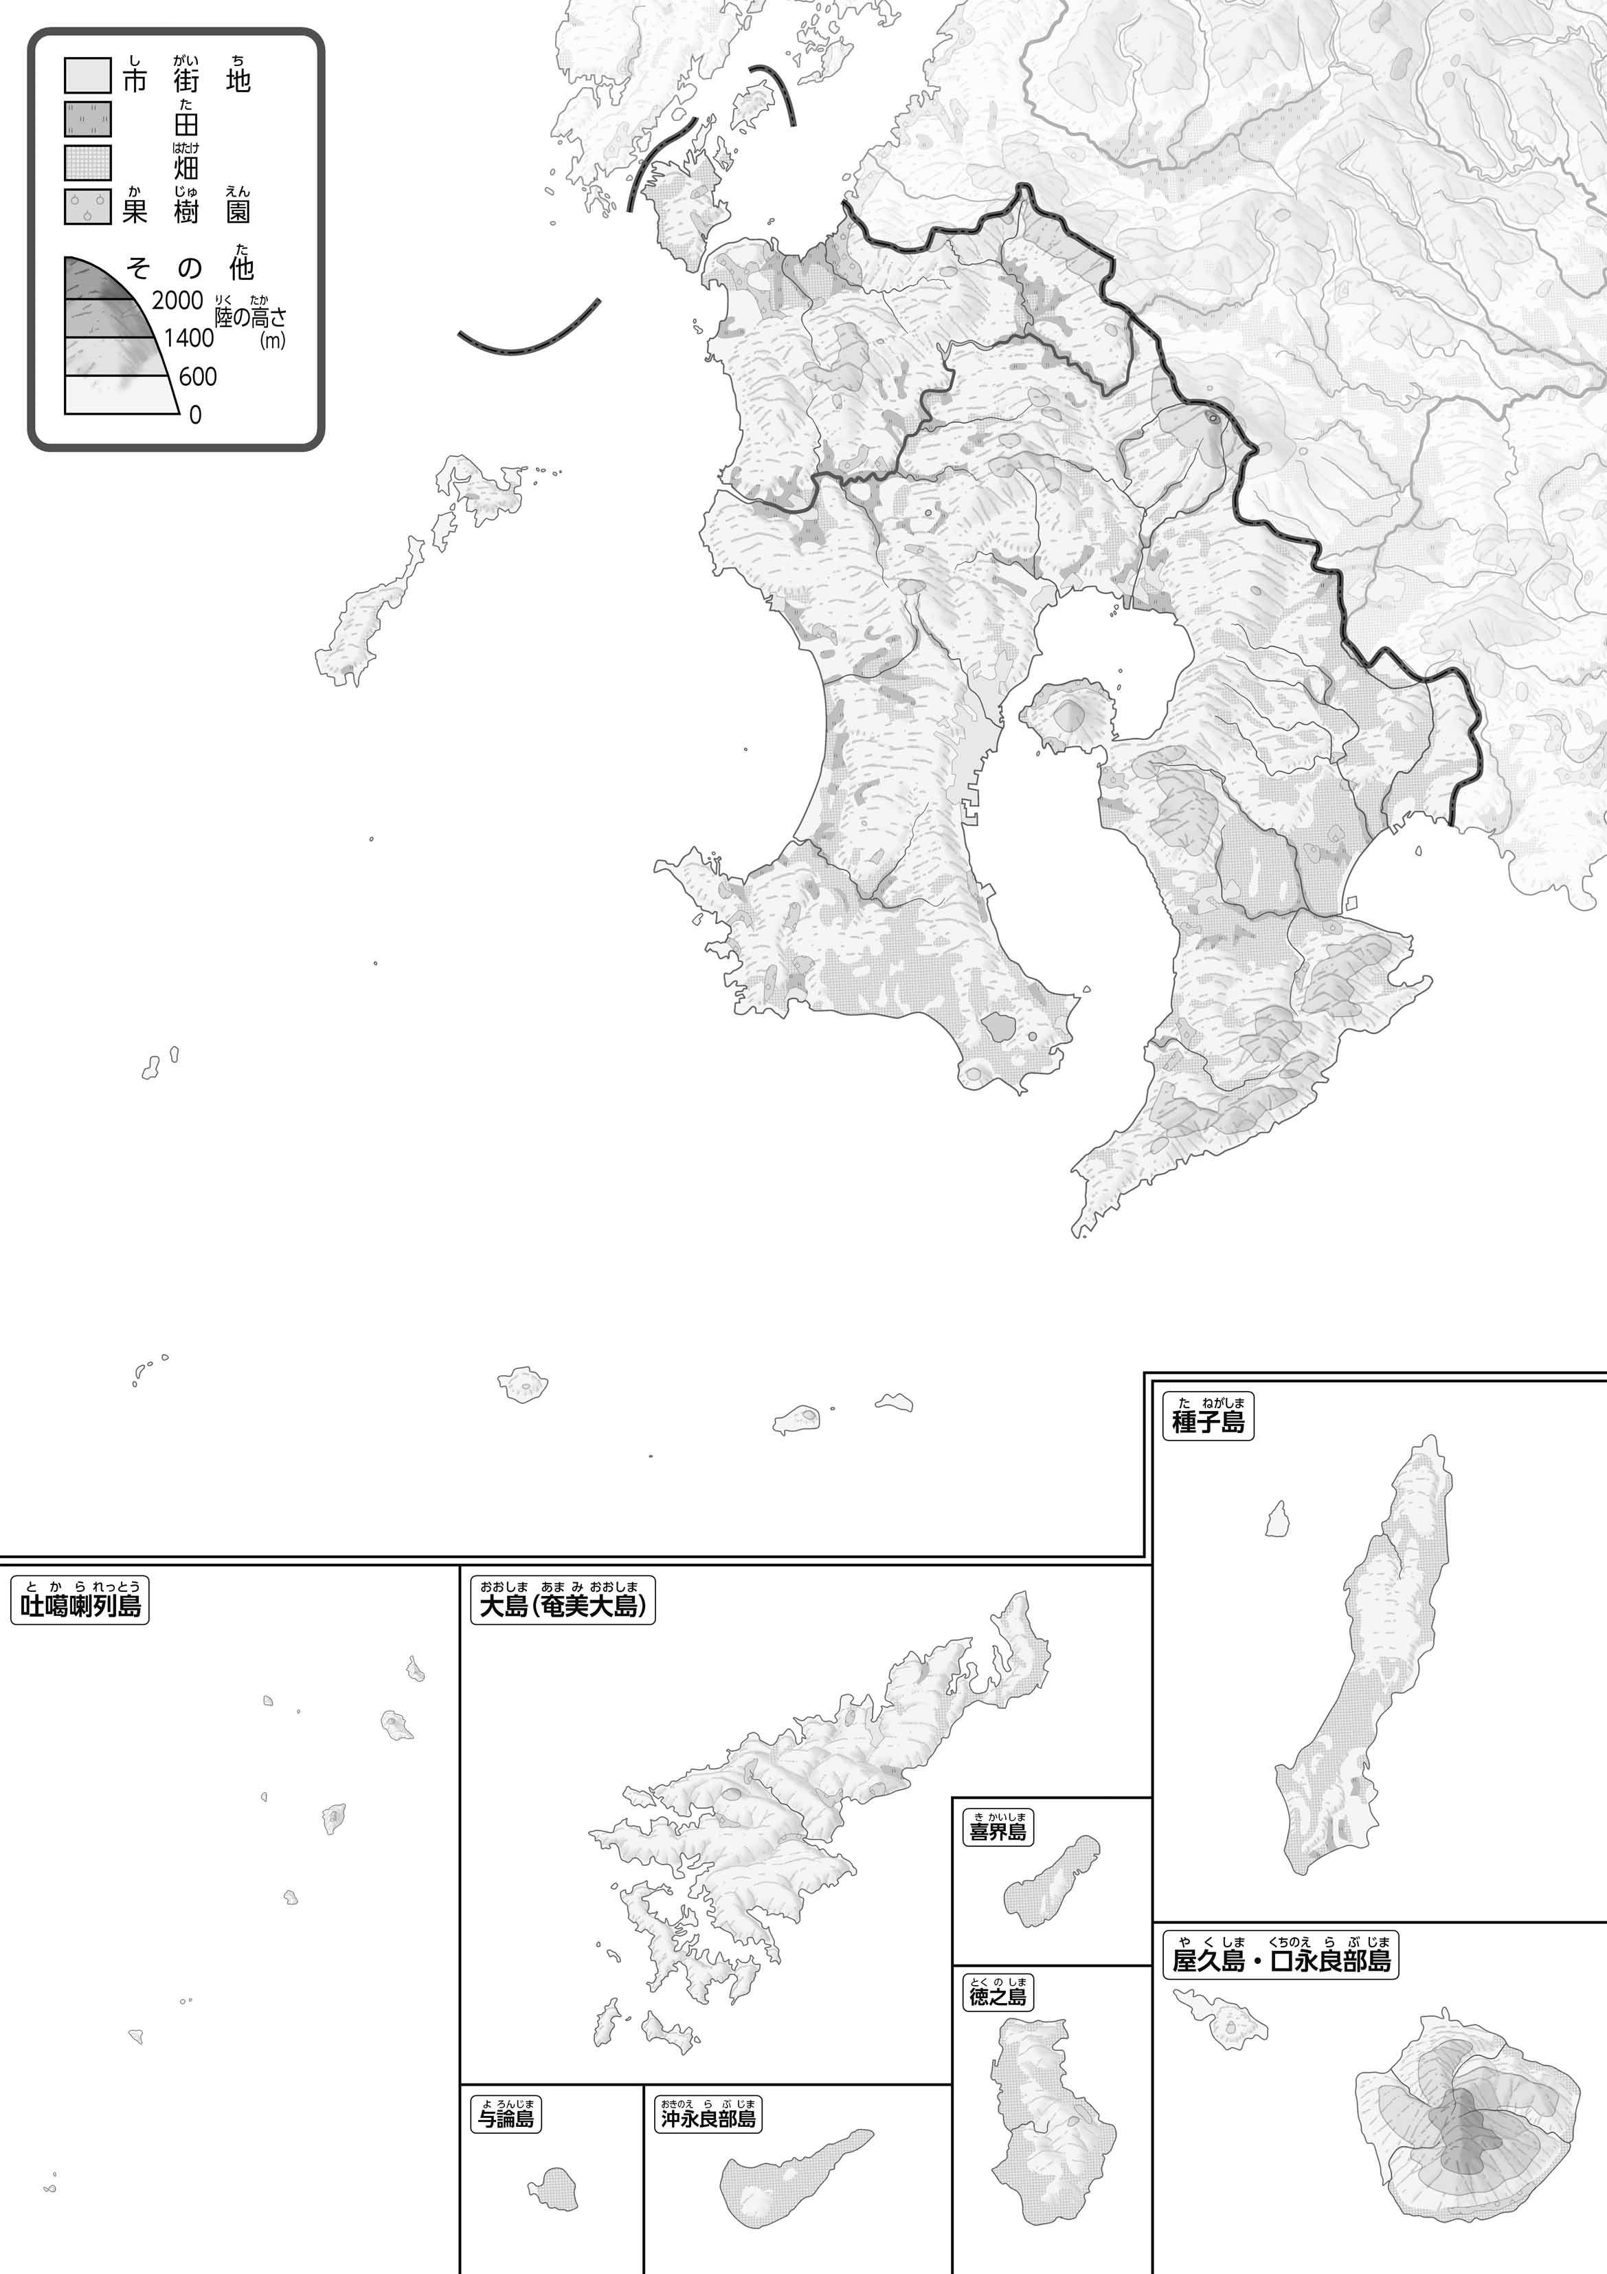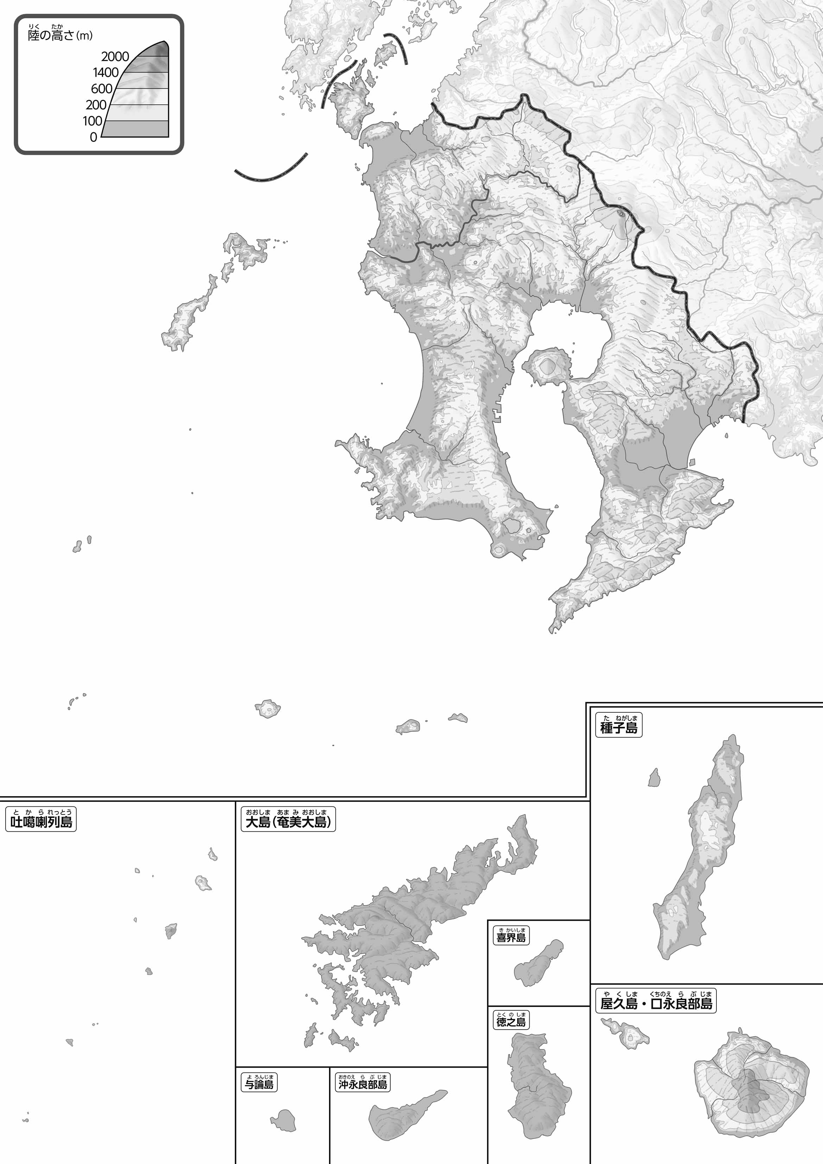

教授用資料

（　　　　　　　　　　）

**47「」をてやってみよう！（・）**

**●のようす**

**●のようす**

1. 「」をでぬってみよう。
2. ののページをながら、のあるにい○を書きこんでみよう。

* **南部～東部の低い土地には、畑が広がっている。　　　　　　　※解答例です。**
* **市街地は、鹿児島湾沿いの低い土地に広がっている。**

1. の２つのをて、づいたことを　　　　にいてみよう。

ヒント：はどんなのところにあるのかな？

1. 県版地図「県のようす」「地形のようす」をみながら、滋賀県の自然環境で気づいたことを右に書いてみよう。
2. 県版地図「地形のようす」と地図帳を見ながら、上の地図で「低いところ」に色を塗ってみよう。